Grundwortschatz 1: Pronomina und unveränderliche Wörter

Grundwortschatz Kapitel 1.6. – Fragewörter
11 Wörter

Übersicht über die Wörter, die direkte und indirekte Fragen einleiten können
Fragewörter leiten direkte und indirekte Fragen ein. Zu den indirekten Fragesätzen siehe das Kapitel Satzlehre.

1.6.1.: Fragewörter bei Wortfragen
cūr: warum?
Cur hoc facis? Warum machst du das?
quandō: wann?
Quando amici venient? Wann werden die Freunde kommen?
ubī: wo?
Ubi Aemilia est? Wo ist Aemilia?
unde: woher?
unde venerunt? Woher sind sie gekommen?
quis, quid: wer/was. Quis/quid ist im Gegensatz zu den zuvor genannten Wörtern ein Pronomen, d. h. es kann dekliniert werden.
direkte Frage: Quis hoc dixit? Wer sagte das?
indirekte Frage: Nescio, quis hoc dixerit. Ich weiß nicht, wer das sagte.

Das Relativpronomen als adjektivisches Fragepronomen: welcher?
quī/quae/quod: welcher/welche/welches?
Direkte Frage: Quas urbes videbas? Welche Städte hast du gesehen?
Indirekte Frage: Quaesivit ex amicis, quas urbes vidissent. Er fragte die Freunde, welche Städte sie gesehen hatten.

Weitere Informationen:
- Formentabelle des Relativprononomens qui, quae, quod
- Die indirekten Fragesätze im Kapitel Satzlehre.

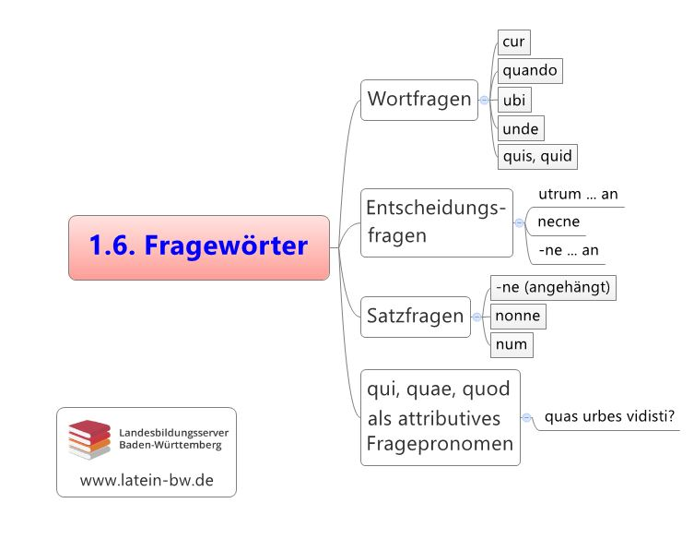

1.6.2.: Fragewörter bei Satzfragen
Die Partikeln -ne (angehängt), num und nonne leiten Fragen ein, bei denen der Fragende die Antwort ja oder nein erwartet.
-ne: Dieses Fragewort wird an das betonte Wort (meist das erste Wort des Fragesatzes) angehängt. Es bleibt unübersetzt. Es muss im Lateinischen stehen, weil, anders als im Deutschen, die Wortstellung nicht anzeigt, ob eine Frage beginnt.
Veniesne mane? Wirst du morgen kommen? (Der Fragende lässt offen, ob er die Antwort ja oder nein erwartet.)
nonne wird verwendet, wenn der Fragende eine bejahende Antwort erwartet.
Nonne hos libros legisti? Legi! (Hast du diese Bücher etwa nicht gelesen? Antwort: Doch! oder: Ich habe sie gelesen.)
num wird verwendet, wenn der Fragende eine verneinende Antwort erwartet.
Num haec verba reprehendis? Non reprehendo. (Kritisierst du diese Äußerungen etwa? Erwartete Antwort: Nein, ich kritisiere sie nicht.)

1.6.3.: Fragewörter bei Doppelfragen
Die Fragewörter utrum, an, nec und necne werden für Doppelfragen verwendet, bei denen der Fragende zwei Antworten zur Auswahl stellt. Am häufigsten kommen sie bei indirekten Fragen vor.
utrum... an/(-ne) ... an: ... oder (utrum und -ne bleibt bei der direkten Frage unübersetzt, bei der indirekten Frage übersetzt man mit „ob“)
Beispiel für eine direkte Doppelfrage: Utrum haec verba reprehenditis an laudatis? Kritisiert ihr diese Äußerung oder lobt ihr sie?
Beispiel für eine indirekte Doppelfrage:
Marcus quaesivit, utrum amici haec verba reprehenderent an laudarent.
Marcus fragte, ob die Freunde diese Äußerung kritisieren oder loben.
(-ne) ... necne/utrum ... necne: ob... oder nicht:

Beispiel für eine direkte Doppelfrage:
Sunt haec tua verba necne?
Sind das deine Worte oder nicht? (Cicero, Tusculanae disputationes 3,41,4)

Beispiel für eine indirekte Doppelfrage:
Quaesivi a Catilina, in nocturno conventu apud M. Laecam fuisset necne.
Ich fragte Catilina, ob er an der nächtlichen Versammlung bei M. Laeca teilgenommen habe oder nicht. (Cicero, In Catilinam 2, 13)

Das Wort quin findet man unter Subjunktionen (Kap. 1.3).

URL dieses Dokuments: http://www.schule-bw.de/faecher-und-schularten/sprachen-und-literatur/latein/sprache/grundwortschatz/pronomina-und-unveraenderliche-woerter/fragewoerter.html

